**Лабораторная работа №2**

**Задачи на классы эквивалентности**

Выделить классы эквивалентности и указать конкретные данные, которые будут использованы для тестирования.

Классы эквивалентности должны быть сформулированы таким образом, чтобы сразу можно было получить готовое валидное или невалидное значение для составления тестов.

**Задание 1.**

В требованиях к продукту указано:

* Идентификатор должен быть от 1 до 128 символов.
* Идентификатор должен начинаться с буквы или подчеркивания;
* Идентификатор может содержать буквы латинского алфавита, символ подчеркивания, минус, цифры.

**Задание 2.**

Калькулятор кредита работает следующим образом:

Базовая ставка кредита — 15%.

Если сумма кредита от 10.000 до 100.000 руб., то ставка остается базовой.

Если сумма кредита от 100.001 руб. до 500.000 руб., то ставка уменьшается на 1%

Если сумма кредита от 500.001 до 1.000.000 руб. включительно, то ставка уменьшается на 2%

Если сумма кредита более 1.000.000 руб., то ставка обговаривается индивидуально с каждым клиентом.

Если срок кредита до 3 лет, то ставка остается базовой.

Если срок кредита — от 3 до 5 лет включительно, то ставка увеличивается на 1%

Если срок кредита — от 5 до 10 лет включительно, то ставка увеличивается на 2%.

Если срок кредита — более 10 лет, то ставка обговаривается индивидуально с каждым клиентом.

**Задание 3.**

Форма ввода даты. Три поля: ДД.ММ.ГГГГ. Дата должна быть корректна.

**Лабораторная работа №3**

Для составления тестов техникой pairwise можно использовать любой удобный инструмент.

**PICT можно скачать здесь https://github.com/microsoft/pict/releases/**

1. Задачи на Pairwise

Проанализировать функционал, выявить зависимости. Составить тестовые наборы для проверки функциональности:

1 вариант. Свойства шрифта в PowerPoint

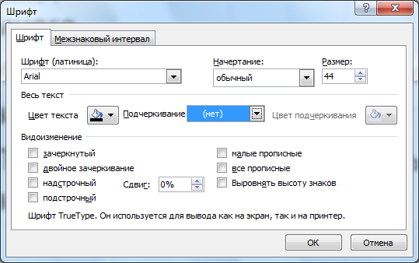

Или 2 вариант: Google таблицы Блок “Параметры форматирования”. Находится Формат-Условное форматирование

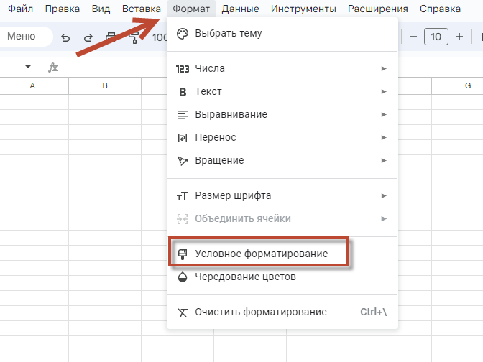

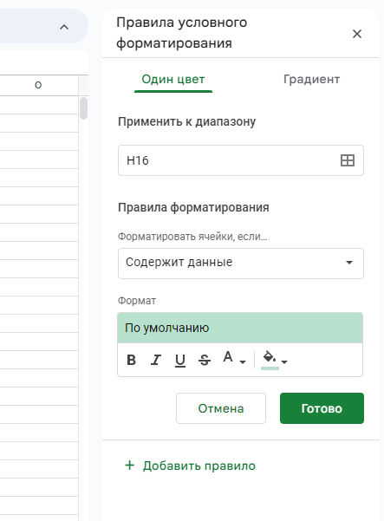

1. Диаграмма состояний

Выбрать какой-либо объект по желанию и составить для него диаграмму состояний-переходов.

(Для примера: ввод пин кода в банкомате, вход-авторизация в windows. Не обязательно должно быть связано с программами.) **Примеры (ввод пин кода в банкомате, вход-авторизация в windows, автомат продажи жвачек, кофе и тп) не принимаются**

1. Таблица решений

Составьте таблицу решений для следующей задачи.

Магазин бытовой техники предлагает различные скидки. При покупке на сумму от 100.000 покупатель получает скидку в 3%. Скидка в 10% полагается пенсионерам и инвалидам. Многодетные семьи могут рассчитывать на скидку в 12%. В день рождения можно получить дополнительную скидку в 5% - она суммируется с другими предложениями, но при этом все остальные скидки не суммируются. Товар можно купить в рассрочку на 3 месяца – в этом случае не действуют никакие другие скидки и спецпредложения.

Вы должны показать все этапы работы с таблицами решения. Со всеми вариантами на входе, и с тем, что получилось после анализа.